GUIAS DE TRABAJO ABRIL
PRE-KINDER

EDUCADORA: Angélica Fuenzalida Báez

NOMBRE ALUMNO (A):____________________________________________________

Queridas familias, considerando la importancia que tiene el juego para los niños y niñas en esta época, es que se les sugiere reforzar en casa estos contenidos, siempre bajo supervisión del adulto y que puedan disfrutar de videos educativos, escuchar canciones de números, letras, cuentos, etc. estos son algunos link de páginas educativas que pueden ser un aporte significativo para los niños y niñas de nuestro nivel:

https://arbolabc.com
http://www.pipoclub.com
https://www.elbuhoboo.com
https://www.mundoprimaria.com/juegos-educativos
https://la.ixl.com/math/preescolar
https://www.youtube.com/watch?v=hKQ44eZNgoI&t=1s
https://www.youtube.com/watch?v=8Sd04XNalDg
https://www.youtube.com/watch?v=DDg0cHSR1wY
https://www.youtube.com/watch?v=IqEo0moRxLk
https://www.youtube.com/watch?v=YthXLZDSHBE
https://www.youtube.com/watch?v=FlzqUm4NPLw
https://www.youtube.com/watch?v=a6V_5QvKkVI&t=37s
https://www.youtube.com/watch?v=pSqnl2eSu9Y
https://www.youtube.com/results?search_query=LOS+NUMEROS
https://www.youtube.com/watch?v=fVqFuncPC_M
https://www.youtube.com/watch?v=OHZ_HfPgg7Y
https://www.youtube.com/watch?v=s-D3B03PSEc&t=33s
Entre otros….

ACTIVIDAD Nº1
GUÍA DE APRESTO

NOMBRE:______________________________________________ FECHA:_________________
Objetivo de Aprendizaje: Representar gráficamente algunos trazos, letras, signos, palabras significativas y mensajes simples legibles, utilizando diferentes recursos y soportes en situaciones auténticas.

INSTRUCCIONES: Sigue el camino que realiza la nave espacial hasta llegar al planeta luego colorea los dibujos.

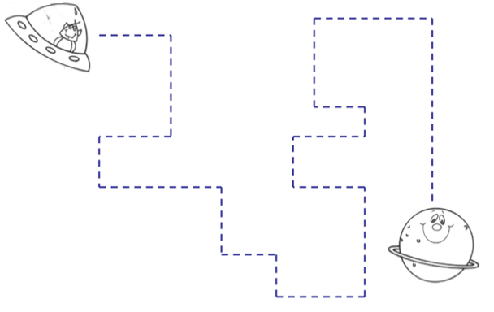

ACTIVIDAD Nº2
GUÍA DE APRESTO

NOMBRE:______________________________________________ FECHA:_________________
Objetivo de Aprendizaje: Representar gráficamente algunos trazos, letras, signos, palabras significativas y mensajes simples legibles, utilizando diferentes recursos y soportes en situaciones auténticas.

INSTRUCCIONES: Repasa las líneas punteadas con lápiz grafito y luego colorea.
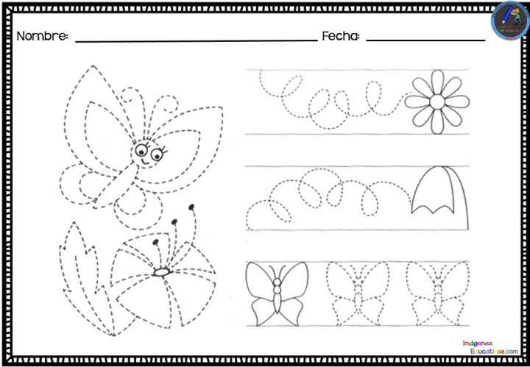

ACTIVIDAD Nº3
GUÍA DE APRESTO

NOMBRE:______________________________________________ FECHA:_________________
Objetivo de Aprendizaje: Representar gráficamente algunos trazos, letras, signos, palabras significativas y mensajes simples legibles, utilizando diferentes recursos y soportes en situaciones auténticas.

INSTRUCCIONES: Traza con diferentes colores los caminos que deben seguir cada personaje, luego colorealos.

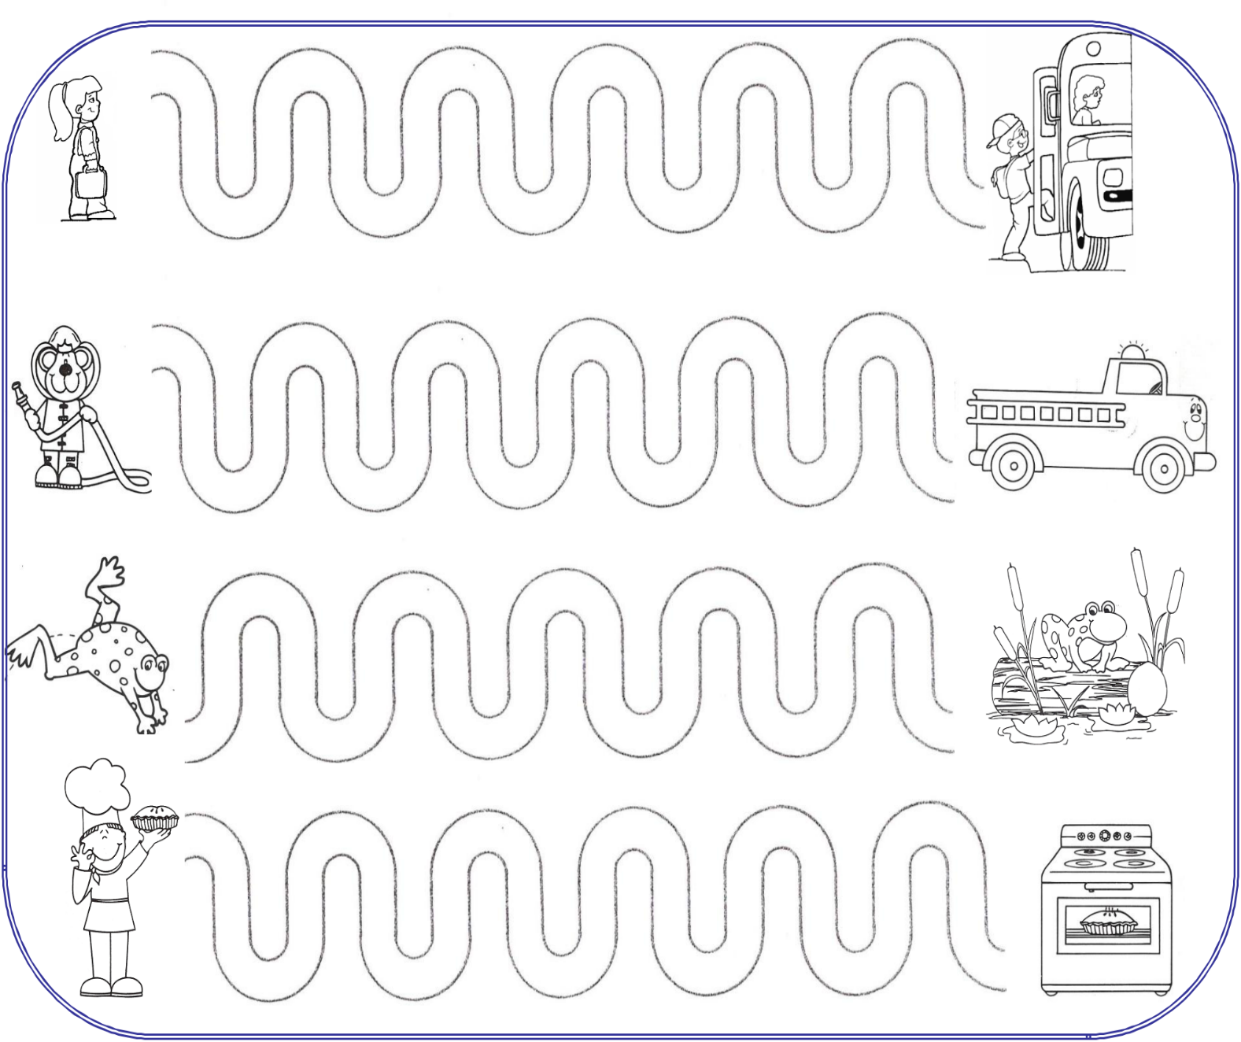

ACTIVIDAD Nº4
CONCEPTO GRANDE Y PEQUEÑO

NOMBRE:______________________________________________ FECHA:_________________
Objetivo de Aprendizaje: Experimentar con diversos objetos estableciendo relación al clasificar por tamaño (Grande, Pequeño).

INSTRUCCIONES: Encierra en un círculo el más pequeño y colorea el más grande de cada fila.

ACTIVIDAD Nº5
IGUAL Y DIFERENTE

NOMBRE:______________________________________________ FECHA:_________________
Objetivo de Aprendizaje: Emplean cuantificadores, tales como: “igual que” al comparar objetos en situaciones cotidianas.

INSTRUCCIONES: Colorea la figura que sea igual al modelo de la izquierda.
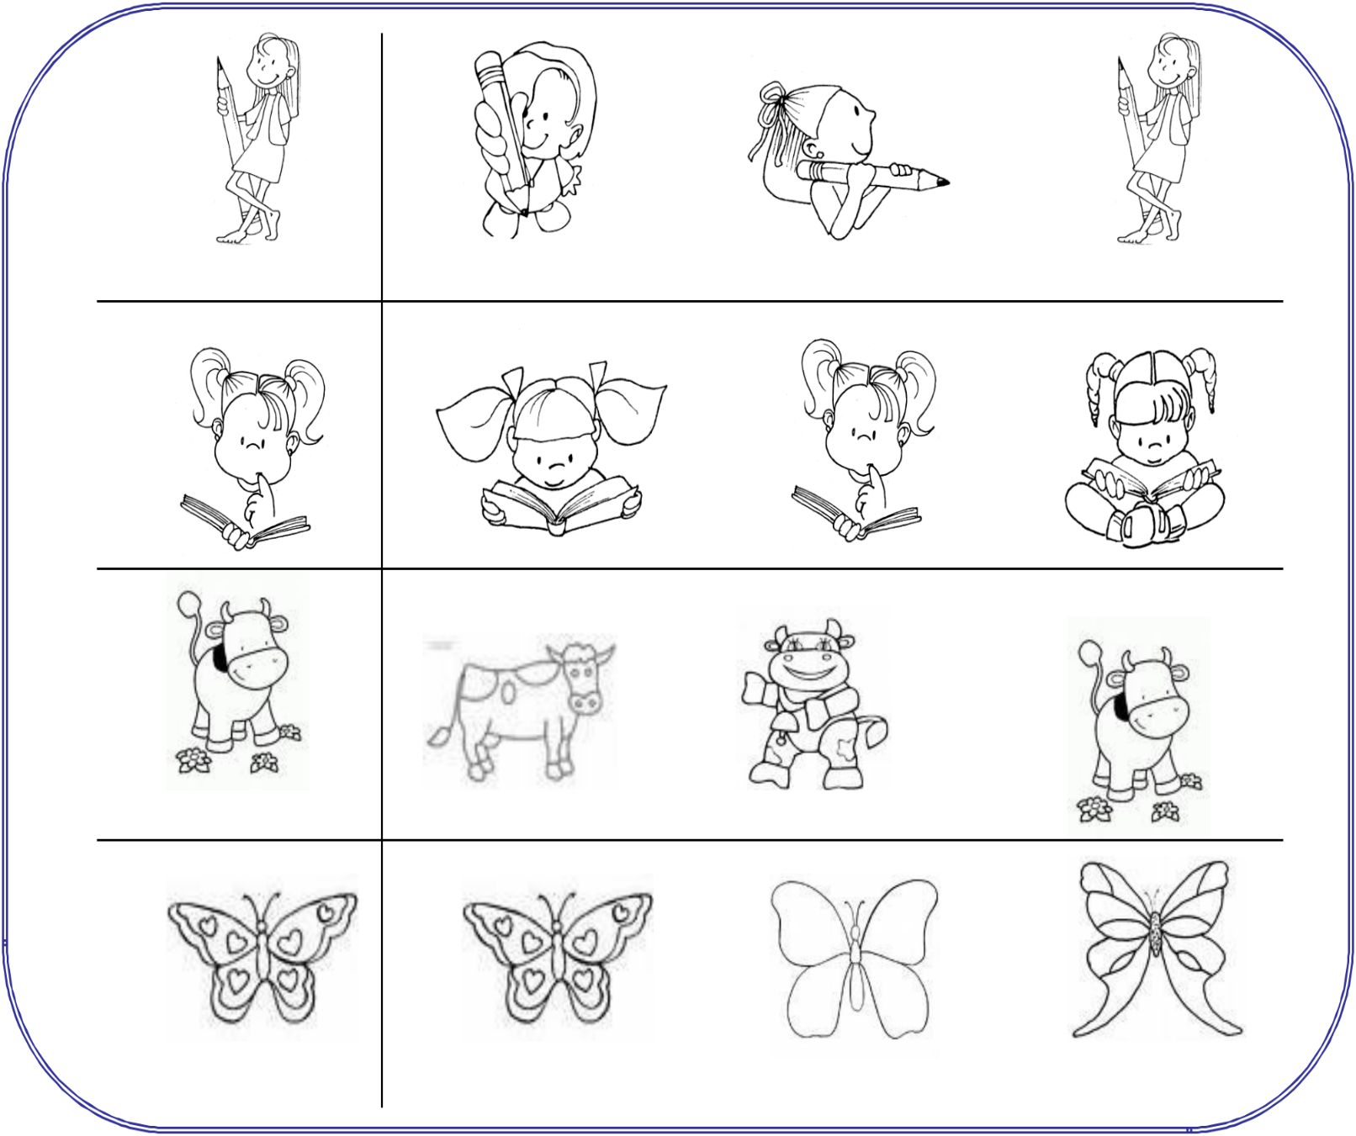

ACTIVIDAD Nº6
IGUAL Y DIFERENTE

NOMBRE:______________________________________________ FECHA:_________________
Objetivo de Aprendizaje: Emplean cuantificadores, tales como: “igual que” al comparar objetos en situaciones cotidianas.

INSTRUCCIONES: Une con una línea los que son iguales y coloréalos de igual color.

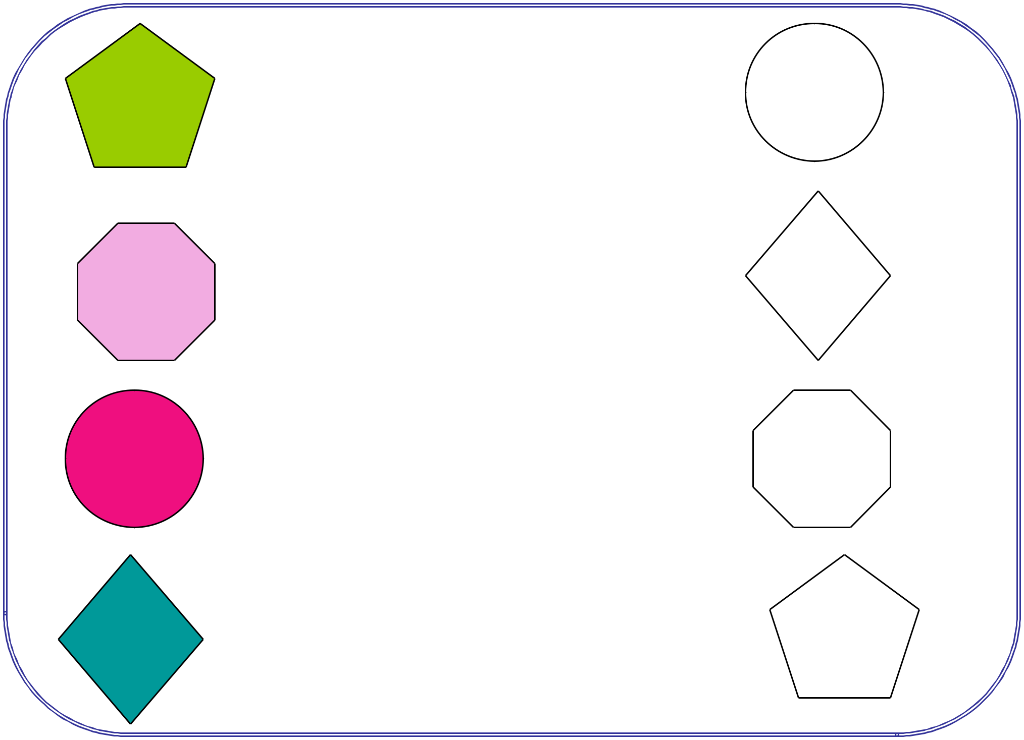

ACTIVIDAD Nº7
GUÍA DE APRESTO

NOMBRE:______________________________________________ FECHA:_________________
Objetivo de Aprendizaje: Representar gráficamente algunos trazos, letras, signos, palabras significativas y mensajes simples legibles, utilizando diferentes recursos y soportes en situaciones auténticas.

INSTRUCCIONES: Ayuda al conejito a llegar a la zanahoria pasando por el laberinto con un lápiz de color.
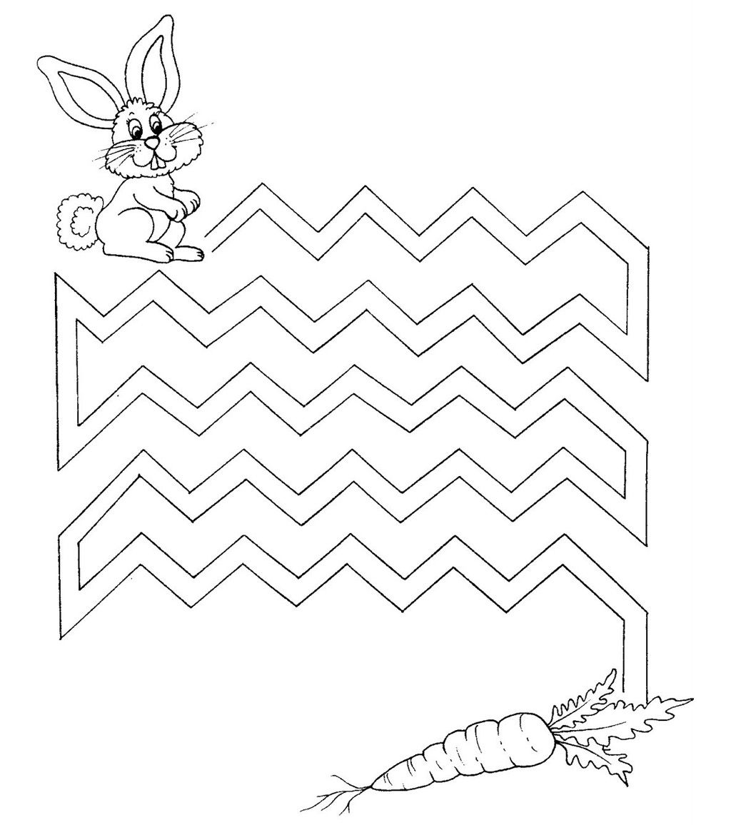

ACTIVIDAD Nº8
NÚMERO 1
NOMBRE:______________________________________________ FECHA:_________________
Objetivo de Aprendizaje: Objetivo de Aprendizaje: Emplea los números para contar he identificar el número 1 en algunos elementos en situaciones cotidianas.

INSTRUCCIONES: Colorea de amarillo el número 1 y rellena la ballena con material a elección.

ACTIVIDAD Nº9
MUCHOS, POCOS
NOMBRE:______________________________________________ FECHA:_________________
Objetivo de Aprendizaje: Emplean cuantificadores tales como “muchos, pocos”, al comparar cantidades de objetos en situaciones normales.

INSTRUCCIONES: Colorea el tarro que tiene chuchos lápices.

ACTIVIDAD Nº10
GUÍA DE APRESTO

NOMBRE:______________________________________________ FECHA:_________________
Objetivo de Aprendizaje: Representar gráficamente algunos trazos, letras, signos, palabras significativas y mensajes simples legibles, utilizando diferentes recursos y soportes en situaciones auténticas.

INSTRUCCIONES: Repasa las líneas punteadas con lápiz grafito y luego colorea.
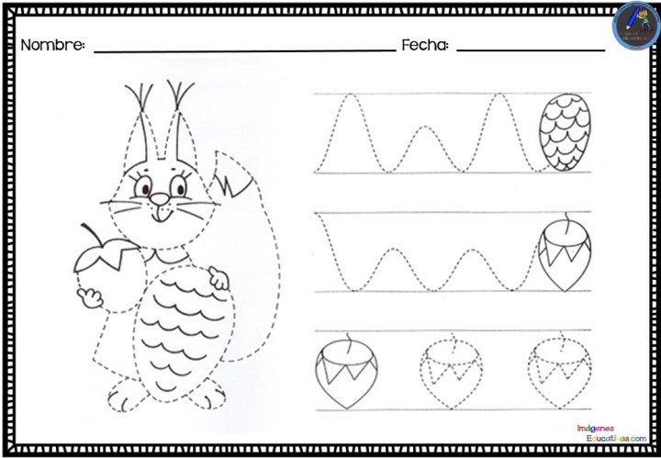

ACTIVIDAD Nº11
NÚMERO 2
NOMBRE:______________________________________________ FECHA:_________________
Objetivo de Aprendizaje: Objetivo de Aprendizaje: Emplea los números para contar he identificar el número 2 en algunas situaciones cotidianas.

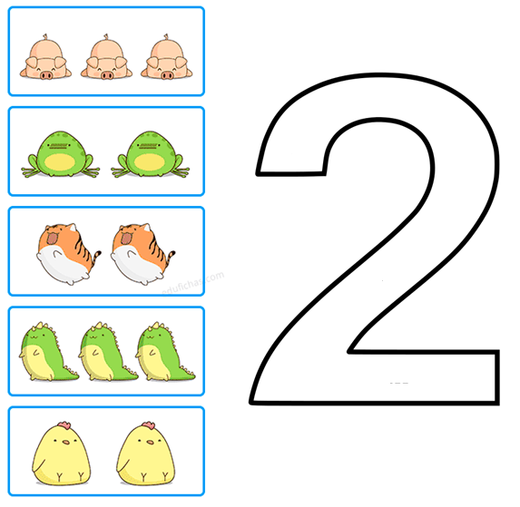
INSTRUCCIONES: rellena con material a elección el número 2 y une con una línea los los conjuntos que tengan la misma cantidad.

ACTIVIDAD Nº12
FIGURAS GEOMÉTRICAS
EL CÍRCULO
NOMBRE:______________________________________________ FECHA:_________________
Objetivo de Aprendizaje: Identificar atributos figuras geométricas, tales como su forma (el circulo).

INSTRUCCIONES: Colore de rojo todos los círculos que encuentres en el dibujo.

ACTIVIDAD Nº13
GUÍA DE APRESTO

NOMBRE:______________________________________________ FECHA:_________________
Objetivo de Aprendizaje: Representar gráficamente algunos trazos, letras, signos, palabras significativas y mensajes simples legibles, utilizando diferentes recursos y soportes en situaciones auténticas.

INSTRUCCIONES: Ayuda a estos perritos a llegar a sus casitas y luego colorea.

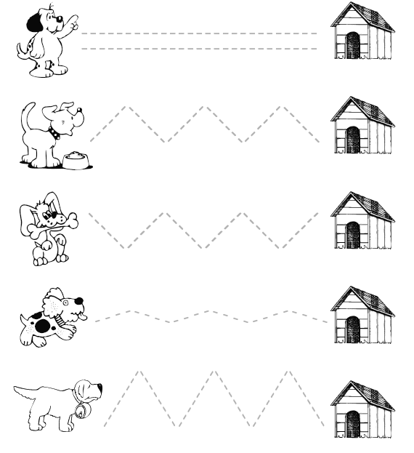

ACTIVIDAD Nº14
NÚMERO 3
NOMBRE:______________________________________________ FECHA:_________________
Objetivo de Aprendizaje: Emplea los números para contar hasta el número 3 de algunos elementos en situaciones cotidianas.

INSTRUCCIONES: Rellena el número 3 con trocitos de lanas de diferentes colores y colorea los gatos según indica la cantidad.

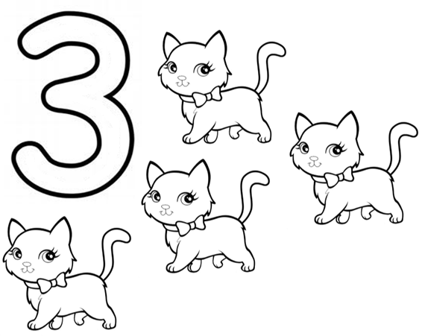

ACTIVIDAD Nº15
NÚMEROS 1, 2 Y 3
NOMBRE:______________________________________________ FECHA:_________________
Objetivo de Aprendizaje: Emplea los números para contar algunos elementos en situaciones cotidianas.

INSTRUCCIONES: Repasa los puntos con lápiz grafito formando el número y une con colores distintos el número con su cantidad.
